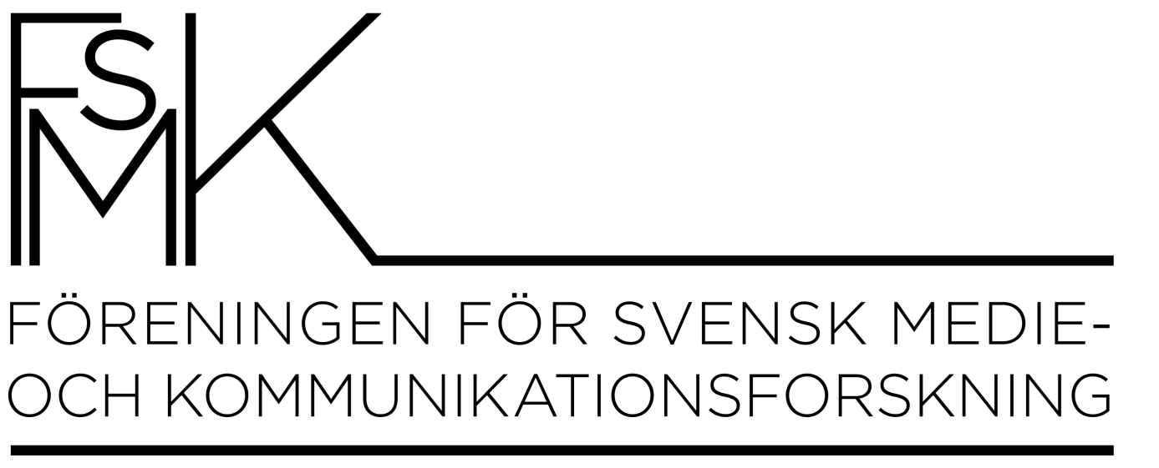

VERKSAMHETSBERÄTTELSE 2016/17

Styrelsens sammansättning under verksamhetsåret: Henrik Örnebring, Karlstad (ordförande), Ylva Ekström, Uppsala (vice ordförande), Mattias Ekman, Örebro (sekreterare), Ulrika Sjöberg, Malmö (kassör), Michael Forsman, Södertörn (vice sekreterare), Merja Ellefson, Umeå (kommunikatör), Maria Edström (ordinarie ledamot). Personliga suppleanter har varit Ernesto Abalo (suppleant till Ylva Ekström), Helena Sandberg (suppleant till Ulrika Sjöberg), Tindra Thor (suppleant till Mattias Ekman), Linus Andersson (suppleant till Michael Forsman), Fredrik Norén (suppleant till Merja Ellefson) och Camilla Hermansson (suppleant till Maria Edström).

Styrelsen har haft sammanträde sju gånger under verksamhetsåret: 17 juni 2016 (Skype), 27 sep 2016 (Uppsala), 31 okt 2016 (Skype), 6 dec 2016 (Skype), 25 jan 2017 (Malmö), 23 mars 2017 (Adobe Connect) samt 15 maj 2017 (Göteborg).

Den 15 maj 2017 hade FSMK fakturerat för 179 medlemmar och Institutionsmedlemskap innehas av följande lärosäten: Karlstads universitet, Linnéuniversitetet, Malmö högskola, Lunds universitet, Södertörns högskola, Örebro universitet, Högskola i Halmstad, Högskolan för lärande och kommunikation. Därtill har Nordicom institutionsmedlemskap.

Verksamhetsberättelsen utgår från 2016/17 års verksamhetsplan (antagen vid förra årsmötet i Karlstad, 18 maj 2016) och i det följande beskrivs hur styrelsen under verksamhetsåret arbetat med punkterna i verksamhetsplanen. De prioriterade verksamheterna har i enlighet med verksamhetsmålen varit forskning och forskarutbildning; internationellt samarbete; samarbete med NORDICOM; medlemskontakter och verksamhet för medlemmar; samt övrig verksamhet (samarbete med utbildningsinstitutioner, bevakning av utbildningar inom ämnesområdet, FSMK:s avhandlingspris, samt översyn av verksamhetsmål).

Forskning och forskarutbildning
- Bevakning av den nationella utvärderingen av forskarutbildningen: Merja Ellefson har varit ansvarig för att samla in information från de olika lärosätena om hur man hanterar utvärderingen.
- Stöd till ökat samarbete mellan forskarutbildningar: Henrik Örnebring har i som medlem i TRAIN-nätverket för forskarutbildning i medie- och kommunikationsvetenskap (där Karlstad, Örebro, Södertörn, Malmö, Göteborg, Lund och Stockholm ingår) haft kontinuerlig kontakt med ämnesföreträdare och ansvariga för forskarutbildningar och stött arbetet med att vidga nätverket.
- Levande digital mötesplats: Styrelsen har främst satsat på att göra gästbloggen på FSMK:s hemsida mer aktiv och infört roterande redaktörsansvar med gott resultat. Arbetet med FSMK:s epostlista (”FSMK-listan”) samt att tillhandahålla andra resurser (länksamlingar, se föregående punkt) via hemsidan har fortgått kontinuerligt. Styrelsen har också förberett för ökad aktivitet i sociala medier genom att skapa konton för FSMK på Facebook, Twitter, LinkedIn och Google+.
- Informationskanal: FSMK-listan fungerar kontinuerligt. Ansvaret för listan har Merja Ellefson (Umeå) och ansvaret ligger hos styrelsens kommunikatör.
- FSMK:s avhandlingspris: Ylva Ekström och Michael Forsman har haft huvudansvar att samordna FSMK-priset. Totalt var åtta avhandlingar nominerade. Avhandlingarna granskades av en arbetsgrupp bestående av Stina Bengtsson (Södertörn H), Anna Edin (Luleå Tekniska högskola), Mikael Karlsson (Karlstad U) och Johan Fornäs (Södertörn H). Vinnare av FSMK-priset blev Joanna Doona, Lunds universitet, med avhandlingen Political comedy engagement: genre work, political identity and cultural citizenship. Joanna emottog priset vid FSMK-dagen i Göteborg den 15 maj. Ett hedersomnämnande delades även ut till Charlie Järpvall, Lunds universitet för avhandlingen Pappersarbete: Formandet av och föreställningar om kontorspapper som medium.

Internationellt samarbete
- Internationella samarbeten: FSMK har sponsrat ICA Graduate Student Reception vid ICA:s konferens i San Diego 21-25 maj; ett evenemang särskilt inriktat mot doktorander och där flera svenska doktorander deltar. Henrik Örnebring har i samband med evenemanget informerat om FSMK:s verksamhet. FSMK har ingått institutionsmedlemskap i ECREA.
- Samarbete med övriga nordiska medieforskarföreningar: Henrik Örnebring har haft kontakt med samtliga ordförandena i de norska, danska, finska och svenska medieforskarföreningarna (sammankallande: Ingela Wadbring, NORDICOM) och deltar fortlöpande i detta samarbete med terminsvisa virtuella möten.
- Deltagande i planeringen av NordMedia-konferensen i Tampere 2017: Margaret Melin har företrätt FSMK och svensk medieforskning i detta planeringsarbete.

Samarbete med NORDICOM
- Utvecklande av samarbete med NORDICOM: Henrik Örnebring har haft kontinuerlig kontakt med Ingela Wadbring (föreståndare NORDICOM).

Medlemskontakter och verksamhet för medlemmar
- FSMK-dagen: Styrelsen organiserade FSMK-dagen 15 maj 2017 med JMG/ Göteborgs universitet som värd. Styrelsen har beslutat att FSMK-dagen ska hållas i Uppsala 2018, samt i Örebro 2019.
- Utveckling av online-närvaro: Se tidigare punkter. Fokus har varit på att utveckla gästbloggen till ett forum för forskningsrelaterad information.
- FSMK-listan: Se tidigare punkter.
- Medlemsvärvning: Nytt informationblad (flyer) för medlemsvärvning antaget. Henrik Örnebring har varit ansvarig.

Övrig verksamhet
- Översyn av verksamhetsmål: Ulrika Sjöberg och Ernesto Abalo har haft huvudansvaret i översynen av FSMK:s verksamhetsmål. Det reviderade förslaget till FSMK:s verksamhetsmål antogs vid styrelsemötet den 25 januari 2017.
- Samverkan med det omgivande samhället: Ulrika Sjöberg och Mattias Ekman har haft huvudansvar för arrangerandet av en öppen paneldiskussion, om medier och migration, vid Malmö Högskola, den 25 januari 217. I diskussionen deltog journalister och forskare. Arrangemanget besöktes av ca. 75 personer. Seminariet var det första i sitt slag i FSMK:s ambition att samverka med aktörer utanför vetenskapssamhället.
- Samarbete med utbildningsinstitutioner: FSMK har stött Göteborgs universitet i organisationen av Ämneskonferensen 16 maj 2017.
- Utbildningsbevakning: Styrelsen har gemensamt bevakat och hållit varandra uppdaterade kring förändringar i utbildningsutbudet på de olika lärosätena.
.

